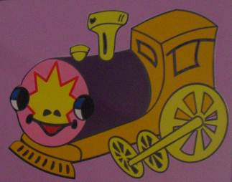
"Огонёк"

Тема номера:
«Детский сад для всех и каждого».

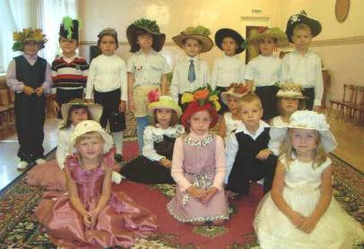
«Шляпный салон» 6 – 7 стр.
«Правила для пешеходов»
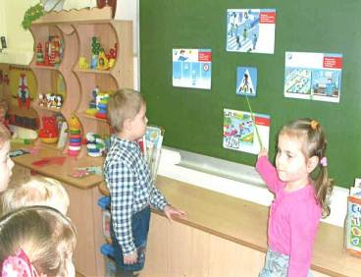
3 – 5 стр.
«Большие гонки»
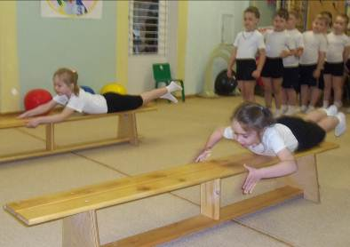
8 стр.

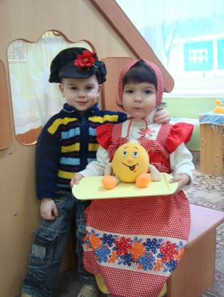
«Сказка ложь – да в ней намёк..» 9 – 10 стр.

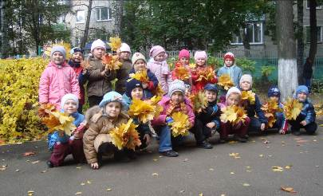
«Осенняя фантазия» 11 - 12 стр.

В живописном уголке Подмосковья каждый день радушно распахивает двери своим воспитанникам наш детский сад «Огонёк».
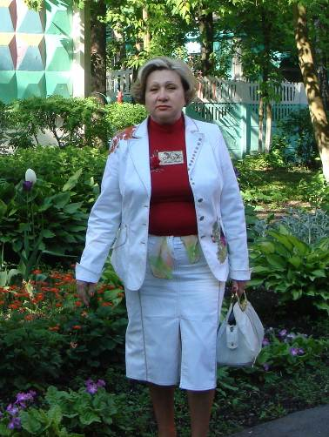
Комплекс задач работы по примерной основной общеобразовательной программы дошкольного образования «Успех» Н. В. Фединой обеспечивает каждому ребёнку возможность радостно проживать период детства, что является важным условием социально-личностного развития.
В комфортных условиях реализуются программы базового и дополнительного образования. Дети охотно посещают занятия в кружках: по изобразительной деятельности, по физическому развитию, по экологии. Регулярная диагностика и мониторинг позволяет оценить качество образования в кружках в целом, а также динамику развития каждого конкретного ребёнка.
Учреждение принимает активное участие в районных методических объединениях, смотрах-конкурсах, тематических выставках.
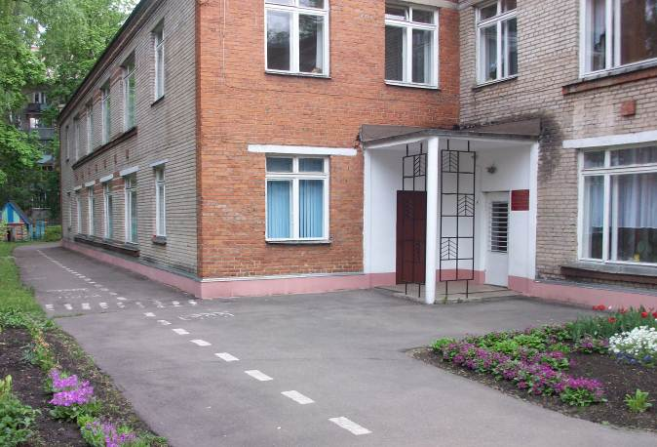
Нет, не в сказке на поляне, На развилке трёх дорог, А в городе Пушкино Нашем славном Стоит любимый «Огонёк»

Загорулько Е. М., заведующий МБДОУ центра развития ребенка-
детским садом № 60 «Огонек».

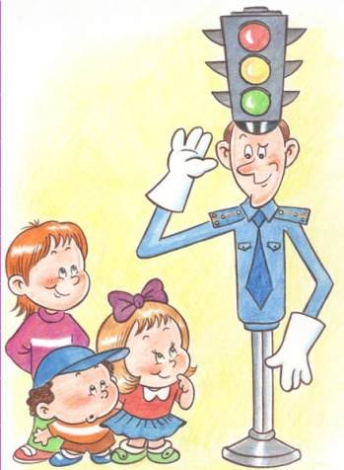
Вся наша жизнь – это движение, и шагание через дорогу в том числе. Именно поэтому учить малыша правилам дорожного движения нужно начинать задолго до того момента, когда он впервые отправится в путь один. При этом не стоит надеяться на садик или школу. Конечно, воспитатели и учителя уделяют внимание этой теме, даже спектакли деткам показывают, но самыми авторитетными для ребёнка остаются родители и их личный пример.

В нашем детском саду в связи началом учебного года была проведена тематическая неделя «Правила для пешеходов» по ознакомлению детей с правилами дорожного движения. Дети принимали активное участие в тематических развивающих и дидактических играх, художественной и изобразительной деятельности, в спортивных мероприятиях на прогулках. Дети с большим удовольствием рассматривали фотоиллюстрации улиц большого города, картинки с изображением переходов и светофора, и слушали литературные произведения. Каждый из ребят порывался первым среди своих товарищей рассказать из своего личного опыта как он идёт в детский сад.
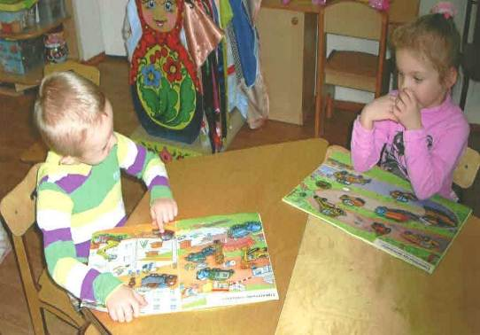
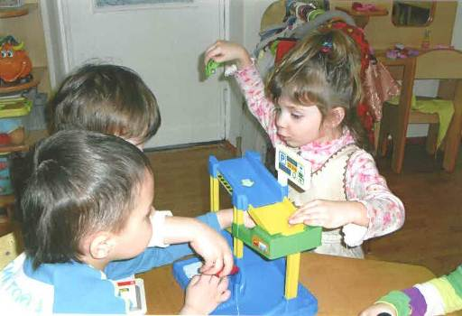

Хочется обратить внимание на то, что работа по обучению детей правилам грамотного поведения на улицах города, в городском транспорте – это работа не одного дня. Для того, чтобы она принесла результаты, недостаточно одного занятия или беседы с детьми. Работа должна быть систематической. И ещё одно важное требование: детям недостаточно только теоретических знаний, они должны применять их на практике. И если теоретические знания мы можем обеспечить детям в детском саду, то их практическое применение целиком ложится на плечи родителей. Единство наших требований и требований родителей к детям – это условие нашего успеха и безопасности наших детей.

Подсказки любящим мамам.
Нельзя все правила дорожного движения объяснять с точки зрения «нельзя» - это только вызовет желание попробовать. Ваша задача – донести смысл табу, объяснить, почему «нельзя». Изучайте правила в игровой форме на практике: пусть ребёнок у дороги проговаривает правила поведения и помогает родителям перейти её. Например, так: «Красный свет загорелся – стоим. Жёлтый свет – ожидаем. Зелёный свет загорелся. Папа и мама, можем идти». Довольно трудно маленькие детки запоминают, с какой стороны нужно обходить трамвай и автобус. Здесь тоже придёт на помощь практика. На остановке с не очень оживлённым движением станьте с ребенком позади трамвая и посмотрите – видны ли встречные пути. А спереди все встречные пути прекрасно просматриваются. Теперь попробуйте стать впереди троллейбуса или автобуса: вы прекрасно видите все встречные автомобили, а машину, которая обгоняет ваш автобус, можете вовсе не заметить. Многие дети очень любят изучать дорожные знаки. Воспользуйтесь этим. К примеру, если вам предстоит длительная поездка, купите ребёнку брошюрку с дорожными знаками. Увидев незнакомый знак, пусть он найдёт его в книге, а потом вы расскажите, что знак обозначает. Кстати, некоторые знаки довольно красноречивы. Пусть малыш сам попытается сначала разгадать их тайну. Полезным подспорьем в изучении дорожной науки могут стать детские стихотворения. Вот только изучать их нужно не только дома: гораздо более эффективными они станут, если будут рассказаны в подходящей ситуации.
Ваш ребёнок чудесно знает, что переходить дорогу можно по пешеходному переходу? А вот и стихи подтверждения:
Пешеход, пешеход! Помни ты про переход! Подземный, наземный, Похожий на зебру. Знай, что только переход От машин тебя спасёт. (И. Гурина)

Дорога не тропинка, Дорога не канава, Сперва смотри налево, Потом смотри направо: Налево гляди, И направо гляди, И – если машин не увидишь – Иди! (А. Усачов)

Мама ёжика учила, Мама пальчиком грозила: - Помни правила, малыш! Если красный свет – стоишь! Если жёлтый – просто жди, На зелёный – проходи! (И. Гурина)

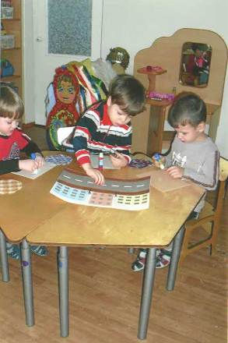
Дорожные игры не будут опасными, если проводить их дома в компании других ребятишек. Нарисуйте на рулоне ненужных обоев дорогу с перекрёстком, смастерите и развесьте знаки и начинайте играть.

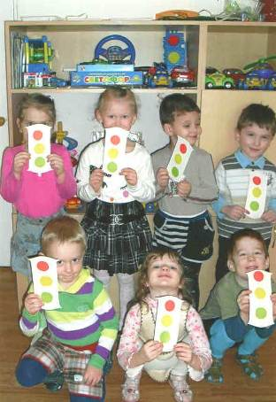
Светофор. Цель игры – запомнить цвета. Вырежьте три круга из картона: красного, жёлтого и зелёного цвета. Пусть один ребёнок исполняет роль пешехода, а второй – автомобилиста. Показывайте одновременно одному зелёный круг, а второму – красный. Каждый должен правильно отреагировать: перейти дорогу или прекратить движение у перекрёстка.
В подобную игру можно играть и в большой компании: дети становятся в шеренгу и делают шаг вперёд на зелёный сигнал, назад – на красный, а на жёлтый – стоят. Тот, кто ошибся, выбывает из игры.
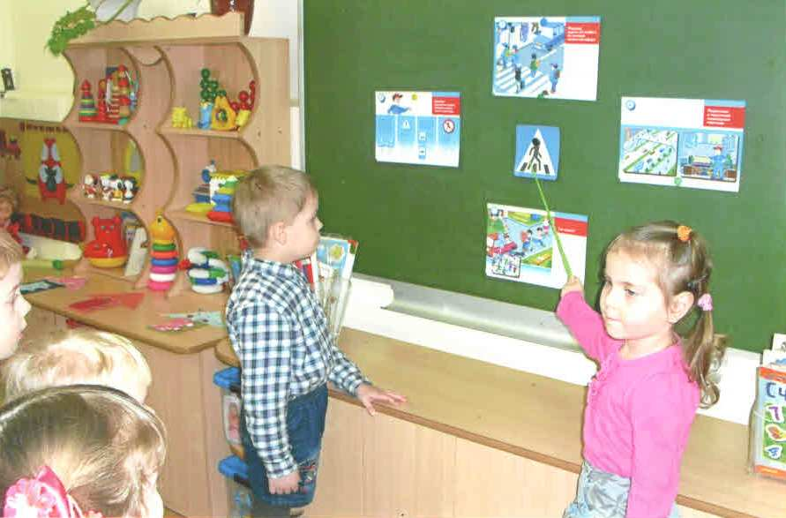

Пятлина Т. Н., воспитатель первой квалификационной категории.

На 3-ей неделе сентября мы отмечаем «Международный день красоты».
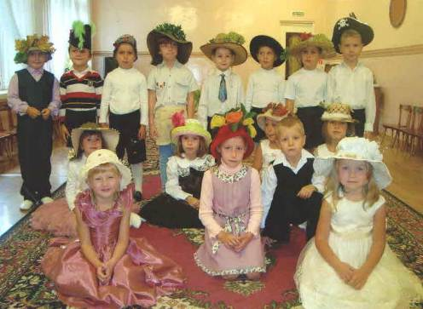
Истина, Добро, Красота – важнейшие человеческие ценности. Красота не абсолютна: то, что считается красивым для обоих поколений, не будет таковым для других. И всё-таки каждому человеку во все времена дано отличать красивое от некрасивого.
Неиссякаемые источники красоты – природа, музыка, литература, изобразительное искусство. В мире людей, зачастую, больше ценится не внешняя, а внутренняя красота. Мы любуемся человеком обычной наружности, если он добр, справедлив, милосерден.
Официальный статус международного праздника «День красоты» получил в 1995 году.
При подготовке к празднику мы с детьми рассматривали красивые предметы и объекты вокруг себя, провели игру «В поисках Красоты».
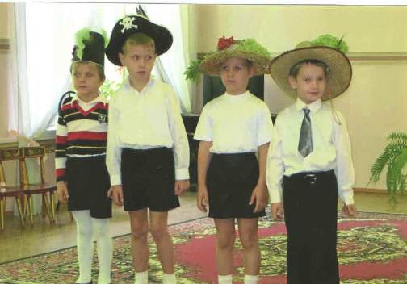
Рассматривали пейзажи картин, портретов, произведения народного, декоративно-прикладного искусства, журналов с моделями женской, мужской, детской одежды.
Беседовали о нравственных качествах человека, красоте человеческих взаимоотношений и общения, в том числе о правилах этикета.
Провели сюжетно-ролевые игры: «Ателье», «Салон красоты», «Демонстрация необычных моделей» (придуманных детьми). Дети с помощью воспитателя изготавливали атрибуты для игр.
Красота осенней природы вдохновила нас на показ шляп с осенней тематикой, родители и дети с удовольствием приняли участие в оформлении и изготовлении шляп.

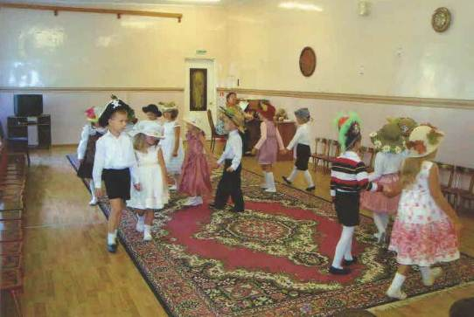
В показе «Шляпного салона» приняли участие и мальчики, и девочки.
Компетентное жюри из родителей и сотрудников детского сада выбирали шляпу – победительницу по количеству набранных баллов.

I место
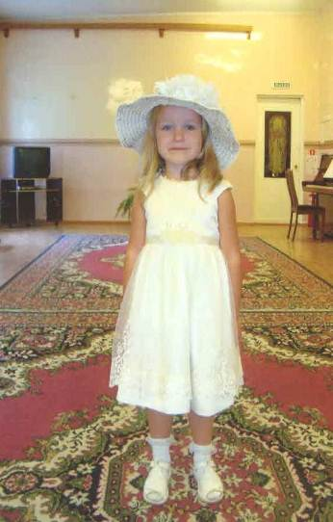
II место
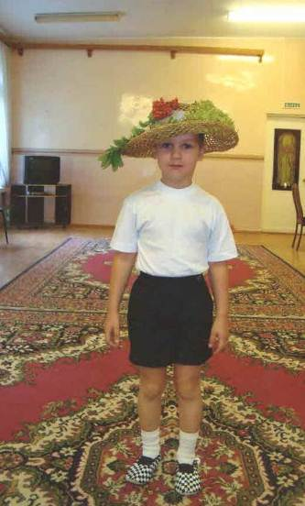

III место
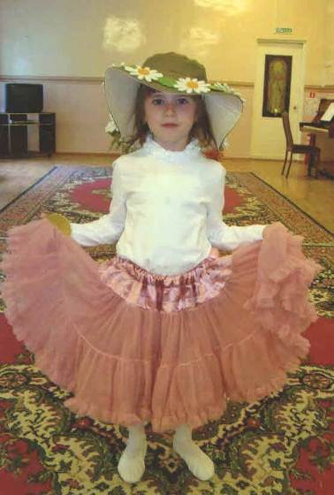

Милющенко Арина
Семёнов Кирилл

Ильина Софья
Все дети, участвующие в показе, получили памятные медали.
Это был наш успех – результат освоения примерной основной образовательной программы дошкольного образования «Успех», руководитель авторского коллектива Н. В. Федина.
Успех - признание окружающих, одобрение наших достижений и доброе пожелание друг другу.
Гриценко В. И.,
воспитатель высшей квалификационной категории.

В настоящее время современные дети испытывают «двигательный дефицит», т.е. количество движений, производимых ими в течении дня, ниже возрастной нормы. Следовательно, нашим детям нужна активная деятельность, способствующая повышению жизненного тонуса, удовлетворяющая их интересы, социальные запросы.
В связи с этим проводилось спортивное мероприятие «Большие гонки» ко дню здоровья, направленное на укрепления здоровья и повышение работоспособности детей через организацию эстафет с элементами спорта.
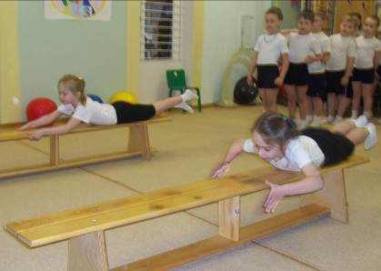
Проведение данного мероприятия позволило решить такие задачи как:
- Формирование представления о здоровом образе жизни.
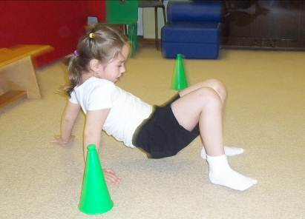
- Способность сохранения положительного психоэмоционального состояния у детей.
- Развития основных физических и двигательных способностей.
- Формирование умения выполнять правила в эстафетах, проявляя находчивость, выдержку, ловкость и самостоятельность.
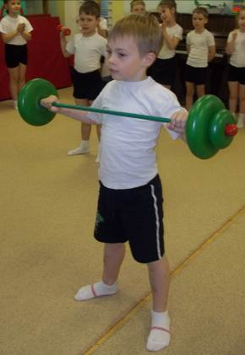
В данном мероприятии участвовали дети старшего дошкольного возраста.
Проведенное мероприятие позволило детям почувствовать соперничество. Дети остались довольны своим выступлением.
Фоменко О.С., инструктор по физической культуре.

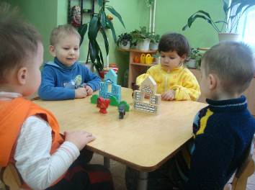
В волшебный мир сказок ребёнок попадает в самом раннем возрасте. Сказки детям становятся интересны уже к двум годам. Слушая колыбельные, потешки, прибаутки, малыш, словно по ступенькам, приходит к сказке и остаётся с ней на всю жизнь.
С детской сказки начинается его знакомство с миром литературы, с миром человеческих взаимоотношений и со всем окружающим миром в целом, а так же формирование зрелой, социально активной личности. Сказка является таким же необходимым этапом психического развития ребёнка, как и игра.
В наше время большее внимание уделяется интеллектуальному развитию ребенка. Родители очень рано начинают обучать малыша, по существу принуждая его к интеллектуальным усилиям, к которым он, часто, не готов ни физически, ни морально. Тогда как для полноценного психического развития дошколёнка важнее всего питание его эмоциональной сферы, развитие чувств. Детская сказка - одно из самых доступных средств для развития эмоций ребенка, которое во все времена использовали педагоги и родители. Никакие, даже сверхнужные, знания не должны опережать нравственного развития ребенка!
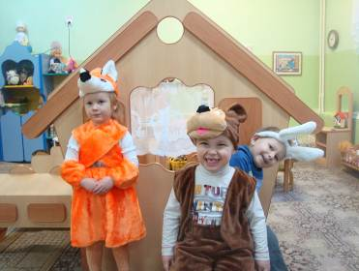
Выбирая детскую сказку для своего малыша, обязательно необходимо учитывать особенности его психического развития. Необходимо знать, в каком возрасте данная сказка будет ребенку полезна. В два года у ребенка уже развита способность удерживать в памяти собственные действия с предметами и простейшие действия сказочных персонажей. Это возраст, когда детям очень нравятся сказки о животных. Дети с удовольствием, вслед за взрослыми, подражают движениям и звукам, издаваемым сказочными
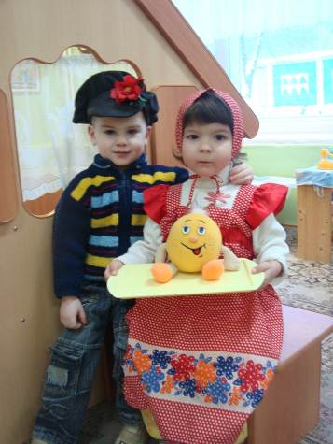

животными, их действиям с различными предметами. В сказках малыши замечают и любят повторяющиеся сюжетные обороты.
Известно, что дети взрослеют незаметно, поэтому так важна сказка, рассказанная именно малышу. В простой детской сказке содержится всё самое нужное, самое главное в жизни, живое, как сама жизнь.
Актуальность выбора темы.
Преобладающая роль современных героев (сериалов, мультфильмов, журналов) и их влияние на детей, является проблемой на пути воспитания полноценного, интеллектуального и творческого ребёнка. Не знание и постоянная нехватка времени, не даёт родителям возможности в полной мере уделять внимание своим детям. Многие родители не знают, в каком возрасте, какая сказка нужна ребёнку.
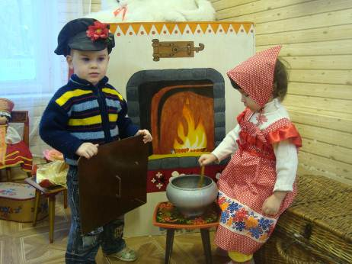
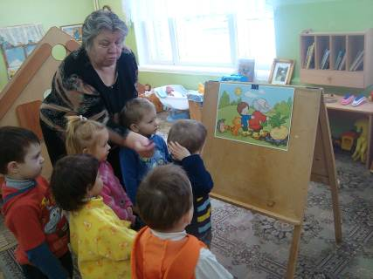
Данный проект создан для продолжения знакомства детей раннего возраста с литературой, а в частности, с миром сказок, с познанием человеческих взаимоотношений и со всем окружающим миром в целом.

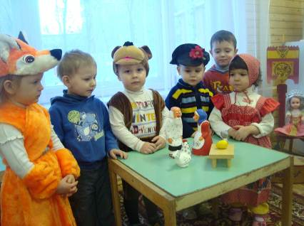
А так же, для формирования интереса и знаний родителей о пользе чтения сказок детям раннего возраста, о правильном выборе сказок. А, кроме того, проект направлен на развитие традиций семейного чтения.

Дубовицкая М. Д.,
воспитатель первой квалификационной категории.


Пусть улыбки всегда озаряют
Теплым светом любой в жизни день,
Наши дети счастливо играют,
Не касается их грусти тень.
И с утра вы всегда на работе,
Будь жара, или холод, иль дождь,
Наши дети объяты заботой,
И несчастья обходят их прочь.
Вы не просто следите за ними,
Развивая, даря им игру,
Воспитатели наши родные,
Вы им жизнь посвятили свою.
Пусть нелегкая ваша работа
Процветает средь детских сердец,
И играют, как будто по нотам,
Вам любовь, доброта и успех.

В конце учебного года в детском саду состоялось итоговое родительское собрание, на котором был проведён мастер-класс «Мастерим игрушки сами» по изготовлению игрушек и поделок из природного и бросового материала.

Родителям было предложено в период летних отпусков сделать совместно с детьми поделки и принять участие в организации выставки «Осенняя фантазия».
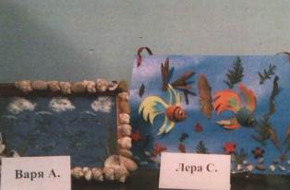

Работа с природным материалом заключает в себе большие возможности сближения ребенка с родной природой, воспитания бережливого, заботливого отношения к ней и формирования первых трудовых навыков.
С прогулки дети часто приносят желуди, шишки, ветки; с экскурсии к водоему - красивые камушки, ракушки. Ребята подолгу рассматривают собранный материал, перебирают, ощупывают, обследуют его.
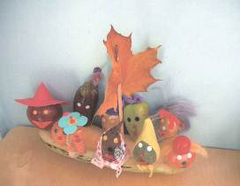

Встречи с природой расширяют представления детей об окружающем мире, учат их внимательно вглядываться в различные явления, сохранять целостность восприятия при создании поделок из природного материала.

Поделки из природного материала в большой мере удовлетворяют любознательность детей. В этом труде всегда есть новизна, творческое искание, возможность добиваться более совершенных результатов.

Благоприятный эмоциональный настрой детей во время изготовления игрушек, радость общения в труде, наслаждение, испытываемое в процессе создания красивой игрушки, очень важны для общего развития. Сколько искренней радости, восторга приносят малышам незамысловатые поделки из ракушек, рогоза! Любимой игрушкой детей становится какой-нибудь забавный веселый человечек, изготовленный своими руками. Положительные эмоции являются важным стимулом воспитания трудолюбия.
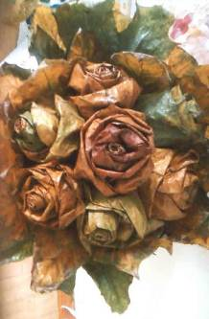

Труд по изготовлению игрушек из природного материала способствует развитию личности ребенка, воспитанию его характера. Не так-то просто сделать игрушку: ее изготовление требует определенных волевых усилий. Когда ребенок встречается с трудностями, он пытается самостоятельно их разрешить. Иногда малышу не удается сразу выполнить какую-либо работу: подобрать шишки нужной формы для создания ослика, плюски из желудей для шапочек или соединить части игрушки определенным способом.
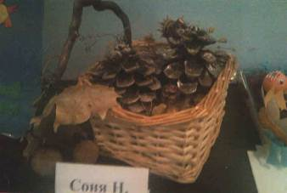

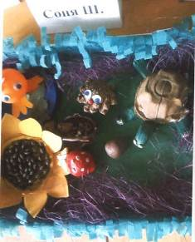
Под руководством взрослого ребенок учится устанавливать причины неудач, преодолевать их. Постепенно у него формируются такие качества, как целеустремленность, настойчивость, умение доводить начатое дело до конца.

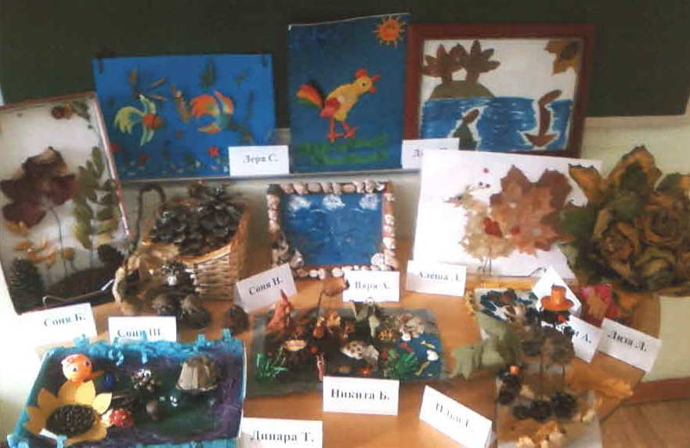

Денисова Н. Н.,
воспитатель высшей квалификационной категории. Фетисова С. Ю.,
воспитатель второй квалификационной категории.

Поздравление.

Уважаемые Евдокия Михайловна и Татьяна Петровна!
Примите самые теплые поздравления с Днем знаний! Редакция научно-методического журнала «Детский сад от А до Я» выражает искреннюю признательность всем педагогам за их самоотверженный труд учителя и наставника. Пусть новый учебный год приведёт к новым открытиям, которые обязательно принесут успех, счастье, удачу и профессиональный рост.
Приглашаем Вас принять участие в подготовке номеров журнала 2013 года. Мы с удовольствием рассмотрим ваши статьи и любые материалы, соответствующие тематике нашего журнала.
Мы рады будем сотрудничеству с Вами!
Пишите о себе, рассказывайте о своем уникальном опыте и о вас узнает вся Россия!
Альбина Валентиновна Найбауэр.

